Was wir wahrnehmen ist nicht unbedingt das, was wirklich dort ist.

4: **Einleitung Soziale Wahrnehmung und Attribution**

Soziale Wahrnehmung (social perception): Der Prozess, bei dem Informationen über die individuellen Merkmale einer Person gesammelt und interpretiert werden.

5&6: **Soziale Wahrnehmung**

Solomon Asch: Emmigrant in die USA

„To understand a person we must see him in his setting, in the context of his situation and the problems he is facing. If we wish to understand a given quality in a person we must not isolate it; we must see it in relation to his other qualities. For this reason also, the ‚same‘ quality in two persons is

often not the same psychologically. When the phenomena being observed have order and structure, it is dangerous to concentrate on the parts and to lose sight of their relations.“

7-11:

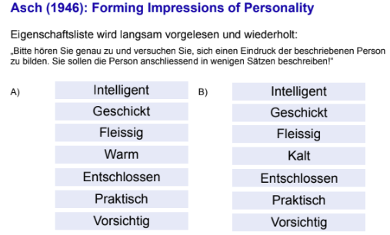

Ein einziges Wort ändert die ganze Einstellung zu einer Person, obwohl alle anderen Adjektive genau die gleichen sind.

Beispiel für ein Between-Subjects Experiment: Unterschiedliche Versuchspersonen in unterschiedlichen Versuchsbedingungen.

3 Experimente:

1: Variation einer zentralen Eigenschaft

2: Auslassung einer zentralen Eigenschaft in der Beschreibung, anschliessende Einschätzung derselben.

3: Variation einer peripheren Eigenschaft

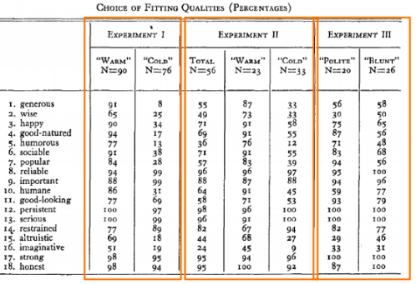

11: **Experiment von Asch (1946): Forming Impressions of Personality**

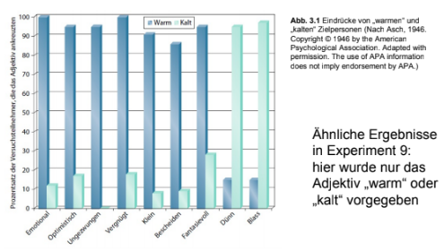

12:

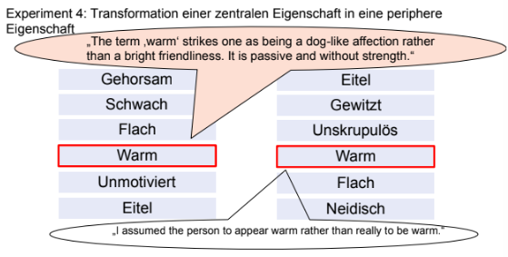

Dasselbe Wort in einer unterschiedlichen Liste bekommt eine unterschiedliche Bedeutung und wird unterschiedlich wahrgenommen.

13:

14:

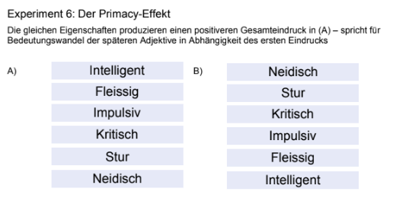

Listen gleich, aber in unterschiedlicher Reihenfolge. Positiver Ersteindruck führt zu besserer Gesamtbewertung wie negativer Ersteindruck.

15-19:

**Zentrales Persönlichkeitsmerkmal (central trait)**: Ein dispositionales Merkmal, das bei Betrachtern den Gesamteindruck von einer Persönlichkeit maßgeblich beeinflusst.

**Peripheres Persönlichkeitsmerkmal (peripheral trait)**: Ein Merkmal, dessen Vorhandensein den Gesamteindruck von einer Persönlichkeit nicht bedeutsam beeinflusst.

**Konfigurationsmodell (configural model)**: Ein ganzheitlicher Ansatz zur Eindrucksbildung, der annimmt, dass Betrachter aktiv aus den einzelnen Informationen über andere Menschen tiefergehende Bedeutungen konstruieren.

**Kognitive Algebra (cognitive algebra)**: Ein hypothetischer Prozess der Durchschnittsbildung bzw. Aufsummierung von Informationen über Persönlichkeitsmerkmale, während man sich einen Eindruck über andere Menschen bildet.

**Summation (summation)**: Betrachter addieren die einzelnen Informationen über eine Person; wenn die bereits vorliegende Information sehr positiv ist, verbessert zusätzliche leicht positive Information den Eindruck.

**Durchschnittsbildung (averaging)**: Der hypothetische Prozess, bei dem Betrachter den (gewichteten oder ungewichteten) Mittelwert der einzelnen Informationen über eine Person berechnen. Wenn die bereits vorliegende Information sehr positiv ist, verschlechtert zusätzliche leicht positive Information den Eindruck.

20:

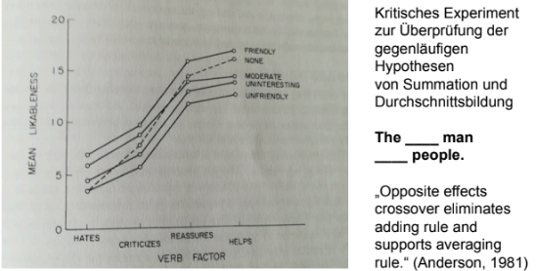

Das Weglassen eines mässig negativen Adjektives verschlechtert den Eindruck.

Das Weglassen eines mässig positiven Adjektives verbessert den Eindruck.

21: **Primacy-Effekt (primacy effect)**: Früher dargebotene Informationen haben bei der sozialen Wahrnehmung und Interpretation einen stärkeren Einfluss als später dargebotene.

22&23: **Nachlassende Aufmerksamkeit als Alternativerklärung für Primacy-Effekt**

(Hendrick & Constantini, 1970)

Asch erklärte den Primacy-Effekt als Resultat des Versuchs, spätere Adjektive „passend zu machen“. Eine Alternativerklärung ist die nachlassende Aufmerksamkeit, die für eine stärkere Gewichtung früherer Adjektive sorgt.

P) trusting – patient – respectful – stubborn – dominating – egotistical

Q) trusting – patient – respectful – withdrawn – silent – helpless

Aus Vorstudie bekannt:

Subjektive Wahrscheinlichkeit, dass Person mit den ersten 3 Eigenschaften

auch die zweiten 3 Eigenschaften hat: P = .40; Q = .79

Primacy-Effekt wird definiert als: Bewertung Vorwärtslesen - Bewertung Rückwärtslesen = Primacy-Effekt

24: **Anderson vs Asch**

Algebraisches Modell (Anderson)

• Attribute haben eine feste Bedeutung und Bewertung

• Gesamtbewertung = gewichteter Durchschnitt der Einzelbewertungen

Konfigurationsmodell (Asch)

• Im Verstehensprozess stellen sich manche Attribute als zentral (vs. peripher) heraus, Bedeutung kann sich wandeln

• Zentrale Attribute haben einen entscheidenden Einfluss auf die Gesamtbewertung

**Attributionstheorie**

26: **Fritz Heider**

27-31:

**Kausalattribution (causal attribution)**: Der Prozess, durch den Betrachter zu Schlussfolgerungen über die Ursachen des Verhaltens einer anderen Person gelangen.

**Theorie der korrespondierenden Schlussfolgerungen (correspondent inference theory)**: Nimmt an, dass Betrachter unter bestimmten Umständen aus einem beobachteten absichtlichen Verhalten auf entsprechende (korrespondierende) Absichten und Dispositionen schließen. Welche Informationen über eine Person gewinnen wir durch ihr Verhalten? Bsp: „Sie besucht die Sozialpsychologie-Vorlesung, weil...“

**Informationsgewinn ist grösser, wenn (a) das Verhalten von der Norm abweicht und (b) die Person frei ist, sich so oder anders zu verhalten**

**Analyse nicht gemeinsamer Auswirkungen (analysis of non-common effects)**: Betrachter schließen auf Absichten hinter Handlungen, indem sie die Konsequenzen der Verhaltensmöglichkeiten, die dem Handelnden offen standen, miteinander vergleichen und deren unterschiedliche Ergebnisse identifizieren.

32:

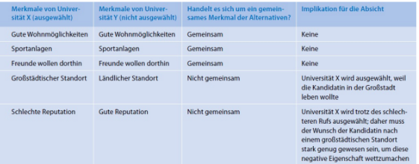

33:

**Theory of Correspondent Inferences**

-Analyse der Konsequenzen von Verhaltensoptionen

-Welche Konsequenzen sind ausschliesslich mit der gewählten Option verknüpft? (Law of uncommon effects)

“She desired the state of affairs to which her actions uniquely led” -Gilbert, 1998

Achtung! Theorie eignet sich nur für Attributionen von absichtsvollen Handlungen, deren Konsequenzen die handelnde Person kennt und herbeiführen kann. (Bsp. Folie 32)

34-36:

**Kovariationstheorie (covariation theory)**: Nimmt an, dass Beobachter kausale Schlüsse über Verhalten ziehen, indem sie Daten über vergleichbare Fälle sammeln. Als Verhaltensursache wird vom Beobachter diejenige Person, Entität oder Situation angesehen, die mit dem beobachteten Effekt kovariiert.

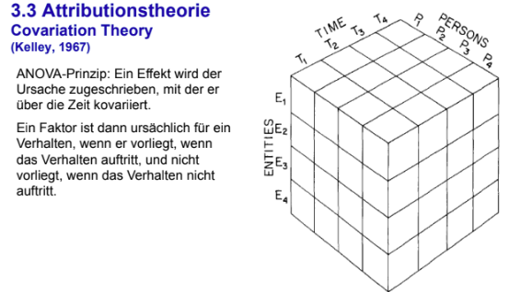

**Distinktheitsinformation (distinctiveness information)**: Informationen darüber, wie ein Handelnder unter ähnlichen Umständen auf unterschiedliche Entitäten (d. h. Objekte) reagiert.

**Konsistenzinformation (consistency information)**: Informationen darüber, ob sich das Verhalten eines Handelnden gegenüber einer Entität in verschiedenen Situationen und zu verschiedenen Zeitpunkten unterscheidet.

**Konsensusinformation (consensus information)**: Informationen darüber, wie sich unterschiedliche Handelnde gegenüber derselben Entität verhalten.

**Beispiele**

1: Eine Person ist immer sehr nett zu mehreren Entitäten -> Er ist ein Schmeichler

→ niedrig distinkt, über mehrere Situationen konsistent, und tritt mehr bei der Person auf als bei anderen (niedriger Konsensus)

2: Eine Entität bekommt immer von mehreren Personen Komplimente -> Sie ist besonders attraktiv

→ stark distinkt, hoher Konsensus, über Situationen konsistent

3: Nur eine Person flirtet nur mit einer Entität nur zu einem gewissen Zeitpunkt -> Er hat einen im Tee

→ stark distinkt, niedriger Konsensus, nicht Situationskonsistent

4: Er flirtet immer mit ihr -> Er liebt sie

→ niedrig distinkt, niedriger Konsensus, Situationskonsistent

50-55: **Kausale Schemata**

Die Kovariationstheorie nimmt wiederholte Beobachtungen eines Verhaltens an.

Discounting Principle: Die Attribution auf eine Verhaltensursache wird abgeschwächt, wenn weitere Verhaltensursachen plausibel sind.

Wenn eine externe Ursache vorhanden ist, welche für die Attribution verantwortlich sein könnte, wird die interne Ursache in Frage gestellt.

Augmentation Principle: Die Attribution auf eine Verhaltensursache wird verstärkt, wenn hemmende Faktoren gleichzeitig wirksam sind.

Wenn eine externe Ursache vorhanden ist, welche die Attribution weniger wahrscheinlich machen würde oder abgeschwächt, wird die interne Ursache als stärker betrachtet.

**Abwertungsprinzip (discounting principle)**: Aus dem Vorhandensein eines kausalen Faktors, der auf einen beobachteten Effekt hin wirkt, ergibt sich, dass andere potenzielle Faktoren weniger Einfluss ausüben. Gegenteil des ▶ Aufwertungsprinzips.

**Aufwertungsprinzip (augmenting principle)**: Die Annahme, dass Kausalfaktoren stärker sein müssen, wenn ein hemmender Einfluss auf einen beobachteten Effekt vorhanden ist. Gegenteil des ▶ Abwertungsprinzips.

58-60: **Attribution & Motivation**

Attribution der eigenen Leistung lässt sich dreifach klassifizieren:

Locus: Sind interne oder externe Faktoren verantwortlich?

Stabilität: Sind diese Faktoren stabil oder vorübergehend?

Kontrollierbarkeit: Sind die Faktoren kontrollierbar oder unkontrollierbar?

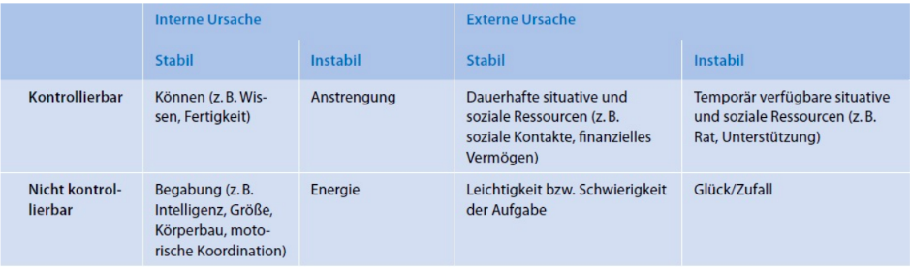

Die Einordnung spezifischer Ursachen in das Klassifikationsschema ist variabel, aber die drei Dimensionen zur Beschreibung sind konstant. Wo genau man also eine Eigenschaft/ Ursache einordnet kann nicht eindeutig sein, die Klassifizierung in drei Dimensionen aber deckt alles ab.

61: **Attribution hat Einfluss auf die Motivation u.a. durch Änderung der Erwartungen:**

Attribution hat Einfluss auf Motivation u.a. durch Änderung der Erwartungen:

-Wird die eigene Leistung durch stabile Faktoren erklärt, steigen die Erwartungen, ein ähnliches oder besseres Ergebnis zu erzielen.

-Wird die eigene Leistung durch instabile Faktoren erklärt, bleiben die Erwartungen unverändert, oder es entsteht Hoffnung/Furcht vor anderen Ergebnissen.

62: **Attribution und Depression**

Theorie der gelernten Hilflosigkeit (Seligman, 1975): Nicht-Kontingenz (Hilflosigkeit) von Verhalten und Ergebnissen trägt zur Entwicklung einer Depression bei.

Fünf Stufen zu einer Depression durch Nichtkontingenz:

1. Objektive Nichtkontingenz: Nichts was die Person macht, ändert etwas an dem was geschieht.
2. Wahrgenommene Nichtkontingenz: Die Person merkt, dass nichts von dem was sie macht, etwas an der Sache ändert.
3. Attribution: Nichtkontingenz wird auf Innere, stabile und globale Faktoren attributiert.
4. Erwartungen der Nichtkontingenz: Die Person kommt zu dem Schluss, dass künftige Handlungen nichts an dem ändern werden, was geschieht.
5. Symptome der Hilflosigkeit: Depression verbunden mit mangelnder Motivation.

66:

Viele Ereignisse sind unkontrollierbar, aber führen nicht zu Depression.

Verfeinerung der Theorie durch Abramson, Seligman, & Teasdale (1978):

1. Wenn sehr erwünschte Ergebnisse unerreichbar oder sehr aversive

Ergebnisse unvermeidbar sind, und nichts im Verhaltensrepertoire

des Individuums daran etwas ändern kann, entsteht Depression.

2. Der Umfang der depressiven Defizite wird durch Attributionen (für die

Hilflosigkeit) auf der Dimension global-spezifisch bestimmt.

3. Die Chronizität der Depression wird durch Attributionen auf der

Dimension stabil-instabil bestimmt.

4. Das Ausmass der Beeinträchtigung des Selbstwertgefühls wird durch

Attributionen auf der Dimension internal-external bestimmt.

-> internale, stabile, und globale Attributionen besonders depressogen

67: **Theorie der gelernten Hilflosigkeit (learned helplessness theory)**: Die Hypothese, nach der Depressionen darauf beruhen, dass man lernt, dass Handlungsergebnisse nicht kontingent auf das eigene Verhalten folgen.

68: **Depressiver Realismus (depressive realism)**: Annahme, der zufolge die Realitätswahrnehmung depressiver Personen eher mit der Wirklichkeit übereinstimmt als die Realitätswahrnehmung nichtdepressiver Menschen.

74: **fundamentaler Attributionsfehler:** Auch wenn bekannt ist, dass eine Situation das Verhalten einer Person bestimmt, wird die Person so eingeschätzt, als ob ihre Persönlichkeit diesem Verhalten auch entsprochen hätte, wenn sie eine Wahl gehabt hätte.

**Korrespondenzverzerrung (correspondence bias)**: Die hypothetische Neigung, aus einem beobachteten Verhalten auf eine persönliche Disposition zu schließen, die diesem Verhalten entspricht (korrespondiert), selbst wenn das Verhalten durch die Situation bestimmt war.

76-78: Quizmaster Studie: Quizmaster sieht immer intelligenter aus als Kandidat, da er alle Antworten weiss.

79: Wenn man Personen eine Ankerzahl gibt, also eine Zahl zu der sie vorher einen Bezug hatten, sind sie dazu geneigt, bei Schätzungen in die Nähe dieser Zahl zu schätzen.

Bsp:

Schätzung Anteil der afrikanischen Länder in der UN

Anker 10: Median 25%

Anker 65: Median 45%

82&83: Eingeschätzter Einfluss des Versuchsleiters auf den Schreiber.

SItuationale Überattribution! Es wird angenommen, dass der Versuchsleiter grossen Einfluss genommen hat, obwohl die Einstellung bereits die entsprechende Ansichten zum Thema hatten.

84&85: **3 Stufen: Categorization → Characterization → Correction**

Categorization: Was macht der Akteur?

Characterization: Was sagt das Verhalten über die Person oder Situation aus?

Correction: Welche zunächst vernachlässigten Bedingungen können das Verhalten erklären?

Die ersten beiden Stufen (Categorization & Characterization) finden automatisch statt, ohne dass Denkaufwand benötigt wäre. Die dritte Stufe Correction erfordert hingegen kognitive Ressourcen, kann daher leicht gestört werden.

Wenn kognitive Ressourcen noch für anderes benötigt werden, also sich noch auf etwas anderes konzentriert werden muss, behindert dies die Korrektur stark. Es findet dadurch weniger Korrektur statt.

91: Wenn weniger kognitive Ressourcen zur Verfügung sind umso weniger nehmen wir den Einfluss der Situation in Betracht.

94: Viele VPN zeigen keine Attributionsverzerrung. Die Varianz der Attributionsverzerrung ist sehr hoch. Die Personen, die Attributionsverzerrung zeigen, waren abgelenkt.

95-96: **Vier Erklärungen für vier Arten des Correspondence Bias:**

1. Menschen sind sich der (Stärke der) Einflüsse der Situation nicht bewusst. Sie sind entweder unsichtbar oder werden falsch verstanden

“Schreib einen Pro-Aufsatz!” kann als zarte Aufforderung oder harter Befehl verstanden werden, da die Person, die den Schreiber einschätzen muss, die Art dieser Anforderung nicht mitbekommen hat.

1. Menschen haben unrealistische Vorstellungen über Verhalten

Man denkt, man würde sich selbst der Anweisung “Schreib einen Pro-Aufsatz” widersetzen.

1. Menschen interpretieren das Verhalten falsch

In der Erwartung eines Pro-Aufsatzes interpretiert man den Pro-Aufsatz als besonders Pro.

1. Menschen korrigieren ihre erste Attribution nicht

97: Kritik: VPN werden durch Fragestellung zur Einschätzung der Person dazu verführt, eine Einschätzung zu machen, welche nicht “Kann man nicht sagen” ist. Allerdings ist es im Alltag ja auch so, dass man die Einflüsse der Situation auf dem Silbertablett serviert bekommt?

98: Correspondence Bias ist pragmatisch nur bedeutsam, wenn Situation und Person unabhängig sind.

99: Junge Kinder können noch nicht korrigieren.